Nowe monitory Dell do celów biznesowych
Renomowana marka i poważana na całym świecie oferuje <strong>nowe monitory Dell</strong>. Wysoka technologia zastosowana w tych modelach pozwala na jeszcze większy komfort i lepsze zastosowania, które usprawnią Twoją pracę. Sprawdź, które z modeli będzie odpowiadał Twoim oczekiwaniom!

Nowe modele monitorów Dell - specyfikacje
Firma Dell wypuściła nowe modele monitorów: Dell 86 4K Interactive Touch Monitor, monitor UltraSharp 43 4K USB-C oraz monitor UltraSharp 27 4K USB-C. Każdy z nich oferuje różne możliwości i funkcjonalności, które sprawdzą się w wielu biznesach. Pierwszy model to świetnie sprawdzi się w roli centrum komunikacji w szczególności w takich miejscach, jak sale konferencyjne, czy sale spotkań. Świetnie usprawni współpracę między członkami zespołów.
Efektywniejsza praca dzięki nowym monitorom Dell
Drugi nowy monitor Dell umożliwia oglądanie treści, które pochodzę z czterech podłączonych komputerów. Trzeci model to flagowiec dla osób zajmujących się grafiką. Posiada technologię DisplayHDR™ 400 z certyfikatem VESA. Dzięki niej przedstawia on świetne odwzorowanie barw.

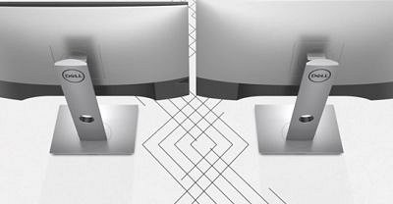
Skontaktuj się z polskim przedstawiciele tej firmy IT Punkt!
Chcesz zaopatrzyć się w nowe monitory Dell i inny sprzęt lub technologię, które oferują? Skontaktuj się z firmą IT Punkt oficjalnym przedstawicielem marki Dell w Polsce. Doradzimy, który sprzęt będzie dla Ciebie najlepszy!

